ORGANIZATORZY

- Oddział Miejski PTTK w Toruniu
- Klub Turystyki Kolarskiej „Przygoda” w Toruniu
- Gospodarstwo Agroturystyczne „GROT” w Mirakowie

KOMITET ORGANIZACYJNY

- Komandor honorowy Tomasz Gembicki
- Komandor Rafał Fularczyk
- Sekretariat Daniela Michalak
- Kierownik trasy Waldemar Wieczorkowski
- Kierownik imprez Bogumił Michalak

CEL RAJDU

- popularyzacja turystyki rowerowej
- czynny wypoczynek na świeżym powietrzu
- poznanie Gminy Chełmża i jej okolic
- nawiązanie nowych znajomości między uczestnikami rajdu

TERMIN I MIEJSCE RAJDU

Rajd odbędzie się w dniach 24 września 2023 r. w Gospodarstwie Agroturystycznym „GROT” państwa Gembickich w Mirakowie. Zbiórka uczestników w dniu 24.09.23r o godz. 10.00 w Toruniu przy wjeździe do Fortu IV przy ul Chrobrego. Następnie wspólny przejazd przez Papowo Toruńskie, Zakrzewko, Tylice, Sławkowo do Mirakowa lub bezpośredni przyjazd do Mirakowa.

WPISOWE I ZGŁOSZENIA

Wpisowe na rajd wynosi 10 zł. Zgłoszenia imienne prosimy kierować do dnia 20.09.2023r OM PTTK w Toruniu ul. Piekary 41 tel. 609-796-462 lub do komandora rajdu tel. 725-152- 918, wpisowe należy wpłacić na konto OM PTTK nr 18 1090 1506 0000 0000 5002 0232 lub po przybyciu na rajd.

ŚWIADCZENIA ORGANIZATORÓW

- odcisk pieczątki rajdowej – punkty na KOT
- posiłek turystyczny w Ośrodku „GROT” w Mirakowie
- nagrody za czołowe miejsca w konkursach
- pamiątkowy znaczek rajdowy

OBOWIĄZKI UCZESTNIKÓW

- posiadanie dowodu tożsamości i legitymacji PTTK
- posiadanie sprawnego roweru
- posiadanie własnego sprzętu biwakowego
- przestrzeganie zasad bhp, p. poż oraz zasad Karty Turysty
- przestrzeganie Regulaminu rajdu i Ośrodka oraz postanowień
kierownictwa rajdu

POSTANOWIENIA KOŃCOWE

- młodzież do lat 18 może wziąć udział tylko pod opieką osoby dorosłej
- rajd nie posiada charakteru komercyjnego i jest organizowany według zasady „non profit”
- Impreza odbywa się na zasadzie samoorganizacji a uczestnicy rajdu dokonują jedynie wpłat na organizację imprezy
- organizatorzy rajdu nie biorą odpowiedzialności za szkody wyrządzone przez uczestników rajdu osobom trzecim i na odwrót
- zaleca się uczestnikom ubezpieczenie na czas rajdu
- w ośrodku istnieje możliwość zakupu napojów i artykułów spożywczych
.

ODDZIAŁ MIEJSKI PTTK W TORUNIU,
KLUB TURYSTYKI KOLARSKIEJ PTTK „PRZYGODA”
W TORUNIU

REGULAMIN

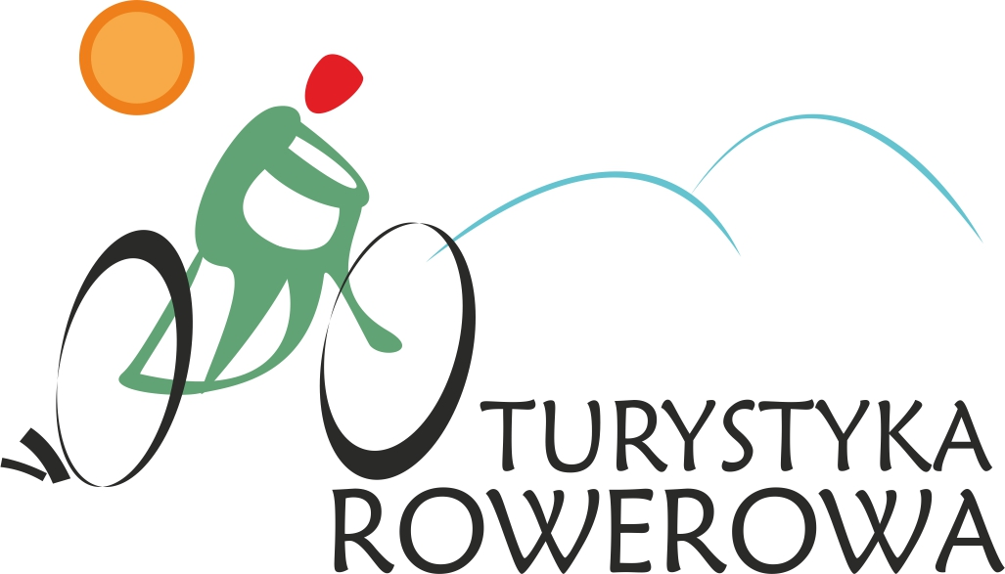

III RAJDU ROWEROWEGO - POŻEGNANIE LATA

MIRAKOWO 24.09.2023 r.

Ośrodek Agroturystyczny
